Муниципальное бюджетное общеобразовательное учреждение средняя общеобразовательная школа №2 г. Ак-Довурака
668050, Республика Тыва, г. Ак-Довурак, улица Ленина 22, tyva_school_155@mail.ru тел.8(394)33-21163

Утверждаю:
директор школы __________/Булавко И.С./
приказ №____ от «___» декабря 2021 г.

отчет
проведения мероприятий операции «Безопасные каникулы» на период с 30 декабря по 13 января зимних каникул
№ | наименование мероприятий | категория охвата детей (класс) | дата проведения | время проведения | Краткая информация | фотоотчет
1. | Флешмоб «Новогодние окна» | 1-11 классы | с 30 декабря по 9 января | дистанционно | Акция проводится в формате онлайн-флешмоба, представляющего собой оформление окон квартир, домов, детских садов, школ с использованием рисунков, картинок, надписей, новогодних украшений (мишура, гирлянды, елочные игрушки и т.д.), связанных с празднованием Нового года, и последующим размещением фотографий оформленных окон в социальных сетях с соответствующим хештегом (#Новогодниеокна) с описанием новогодних семейных традиций, воспоминаний из детства и другими тематическими текстами.  Цель Акции – сохранение и трансляция новогодних семейных традиций, укрепление традиционных семейных ценностей.  Принять участие в Акции может любой желающий. К участию в Акции рекомендуется подходить творчески, учитывая необходимость соблюдения мер эпидемиологической безопасности. | school2-ak-dovurak.rtyva.ru  https://vk.com/club180553124  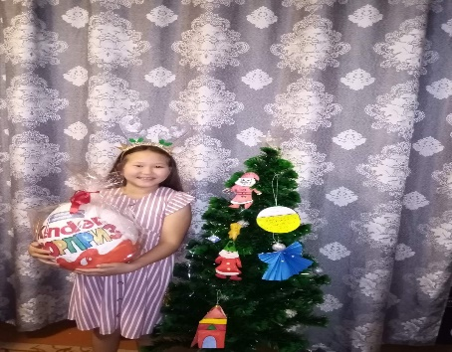
2. | Флешмоб «Безопасный Новый год» | 1-11 классы | с 30 декабря по 9 января | дистанционно | Цель: формирование у дошкольников представлений об опасностях, подстерегающих во время празднования Нового Года. Ознакомление родителей с правилами поведения взрослых и детей во время праздника.  Проведены:  1.Беседа с родителями. Проведены консультации на тему «Безопасная елка», «Украшения для красавицы. Противопожарная безопасность», «Еда на Новый год».  2.Работа с детьми: Формирование убеждения в необходимости знать правила пожарной безопасности и соблюдать их в повседневной жизни; воспитывать бережное отношение к своей жизни и жизни других людей, не оставаться одному без родителей в незнакомом месте и дома без присмотра. Не находиться длительно на улице в морозную погоду, соблюдать безопасность при падении сосулек и снега с крыш. | school2-ak-dovurak.rtyva.ru  https://vk.com/club180553124
3. | Флешмоб #СпортДома17 | 1-11 классы |  | дистанционно | В целях развития физической культуры и спорта среди обучающихся и профилактики распространения новой коронавирусной инфекции COVID-19 школа запускает заочную (онлайн) акцию «Спорт дома». Все желающие обучающиеся и педагоги смогут принять участие в акции. Для участия необходимо снять фото/видео занятия спортом дома и разместить в социальных сетях (ВКонтакте, Instagram, Facebook) с хештэгом: #Спорт_дома17. #зож #ршстыва #Спорт_дома17 #минобр17. | school2-ak-dovurak.rtyva.ru  https://vk.com/club180553124
4. | Флешмоб поздравление #Новый год на родном языке | 1-11 классы | до 24 декабря | дистанционно |  | school2-ak-dovurak.rtyva.ru  https://vk.com/club180553124
5. | Прямой эфир «Психогигиена в социальных сетях» | 1-11 классы | 06.01.22. | дистанционно |  | Зам.дир. по ВР Лопсан Ч.М.
6. | Акция «Я дома» | 1-11 классы | с 30 декабря по 9 января | дистанционно |  | 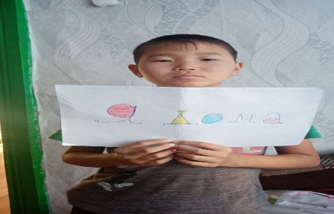  school2-ak-dovurak.rtyva.ru  https://vk.com/club180553124
7. | Акция «Чистые руки, арыг холдар» | 1-11 классы | с 30 декабря по 9 января | дистанционно | Основная цель ежегодного Всемирного дня чистых рук, который проходит под девизом «Чистые руки спасают жизнь» — привлечь детей и взрослых к участию в изменении привычек, показать, как простое мытье рук водой с мылом помогает эффективно бороться с гепатитом и дизентерией, предотвратить острые респираторные заболевания (ОРЗ), в том числе коронавирусную инфекцию, и множество других заболеваний. | school2-ak-dovurak.rtyva.ru  https://vk.com/club180553124  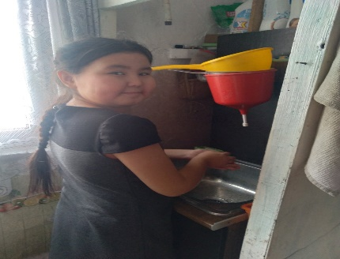
8. | Акция «22.00. А ваш ребенок дома?» | 1-11 классы |  | дистанционно | Целью данной акции было то, что действительно ли учащиеся находились дома после 22 часов. В течении недели выезжали группы в составе: директора, заместителей директора, социальных педагогов, классных руководителей. Всего посещено учащихся «группы риска» и состоящих на профилактических учетах. Проведены классные часы, профилактические беседы с учащимися. | school2-ak-dovurak.rtyva.ru  https://vk.com/club180553124
9. | Акция «Спасибо врачам» | 1-11 классы | с 30 декабря по 9 января | дистанционно |  | school2-ak-dovurak.rtyva.ru  https://vk.com/club180553124
10. | Акция «В маске без отмаски» |  | с 30 декабря по 9 января | дистанционно | Волонтеры нашей школы призывали к соблюдению масочного режима во время акции «В маске без отмазки» напоминали желающим средства индивидуальной защиты.  Цель акции — призвать людей к соблюдению масочного режима. | school2-ak-dovurak.rtyva.ru  https://vk.com/club180553124
11. | Патронажи семей обучающихся, находящихся в профилактических учетах | 1-11 классы | с 30 декабря по 9 января | по графику | Подворовые обходы – один из самых действенных профилактических методов работы с обучающимся. Особенно он актуален в населенных пунктах, где преобладает малоэтажная застройка в частных домах обучающихся с печным отоплением. | school2-ak-dovurak.rtyva.ru  https://vk.com/club180553124
12. | Онлайн-тестирование кандидатов, поступающих в КПКУ, с целью познавательных процессов | 4 «б» класс | С 06-13 января 2022 | 11.00. |  | Аймыр-оол Алена Дмитриевна
13. | Прямой эфир в социальных сетях о методах конструктивного взаимодействия с подростками и размещение инфографики | 8-11 классы | 10 января 2022 | дистанционно |  | Зам.дир. по ВР Лопсан Ч.М.
14. | Заочный конкурс «Лучший родительский патруль» | 1-11 классы | С 30 декабря по 9 января | дистанционно | конкурс «Лучший родительский патруль является конкурсом среди родителей учащихся (законных представителей), состоящих в составе родительского патруля. Целью данного конкурса является профилактика детского дорожно-транспортного травматизма, привлечение внимания общественности к проблеме обеспечения безопасности дорожного движения детей – пешеходов с точки зрения сезонных изменений погоды. | 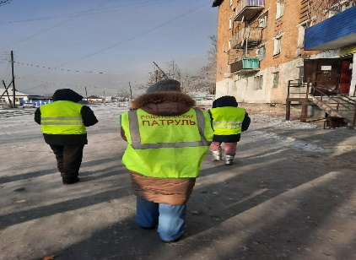  school2-ak-dovurak.rtyva.ru  https://vk.com/club180553124
15. | Онлайн-викторина «О рождестве Христове» |  | С 30 декабря по 9 января | дистанционно |  | school2-ak-dovurak.rtyva.ru  https://vk.com/club180553124
16. | Конкурс рисунков, посвященных празднованию рождества «Волшебный рождественский день»#РДШТыва | 1-11 классы | С 25 декабря по 11 января 2022 года | дистанционно |  | school2-ak-dovurak.rtyva.ru  https://vk.com/club180553124
17. | Конкурс кроссвордов на тему «Новый год» | 2 класс | 03.01.2021 | дистанционно |  | school2-ak-dovurak.rtyva.ru  https://vk.com/club180553124
18. | Юнармейский брейн-ринг «Что?Где?Когда?» | 7 «» класс | 5 января | 11.00. | zoom | Оолак Аялга Омак-ооловна
19. | Конкурс рисунков «Мой снеговик» | 3 класс | 04.01.2022. | 11.00. | viber | school2-ak-dovurak.rtyva.ru  https://vk.com/club180553124
20. | Новогодняя игра «Мудрец» от Учи.ру | 2 «б» класс | 04.01.2022. | 11.00. | viber | school2-ak-dovurak.rtyva.ru  https://vk.com/club180553124
21. | Конкурс рисунков «Новый год» | 4 «б» класс | 07.01.2022 |  | viber | Аймыр-оол Алена Дмитриевна
22 | Тренинг | 5, 9, 11 классы | 07.01.2022. | 11.00. | zoom | Кужугет Алдынай Санаар-ооловна
22. | Спортивная секция «Волейбол» | 8 класс | 07.01.2022 | 11.00. | спортивный зал | Монгуш Алексей Данзынович
23 | Спортивная секция «Баскетбол» | 7 класс | 10.11.2022 | 11.00. | спортивный зал | Кужугет Эрес Викторович
24. | Спортивная секция «Футбол» | 6 класс | 11.01.2022 | 11.00. | спортивный зал | Дуктуг-Бора Монгун-оол Дадар-оолович
25. | Спортивная секция «Хуреш» | 5-8 классы | 12.01.2022 | 11.00. | спортивный зал | Самба-Лундуп Айдаш Шолбанович
26. | Спортивная секция «ГТО» | 5-8 классы | 13.01.2022 | 11.00. | спортивный зал | Булавко Игорь Сергеевич
План составила ЗДВР ___________ /Лопсан Ч.М./

